Science 6/7 S
Leçon 1
Partie 1 :
Si tu étais absent pour notre expérience Changement D’état tu dois sauter cette partie et va à partie 2.
Nous avons fait l’expérience avec prendre la glace et le changer à l’eau, et ensuite bouillir l’eau.
Pour continuer notre expérience il faut faire un graphique avec les résultats que nous avons reçu.
Comme leçon il faut prendre du papier graphique et placer nos résultats, ou, utiliser le papier que j’ai inclus. Tu dois faire un graphique a points. Utilise 3 couleurs, un pour la glace, un pour quand c’est l’eau et une autre couleur pour quand l’eau bouille. Joins les points ensemble.
Sur le graphique la température va sur le côté et le temps(min) va sur le bas du graphique.
Partie 2
Les notes suivantes vont dans ton cahier de Science.

Dilater et contracter-
Quand un objet devient chaud les particules prennent plus d’espace et bouge plus vite- Dilater
Quand un objet devient froid les particules prennent moins d’espace et bouge plus lentement- Contracter.

Exemples- Dilater et Contracter
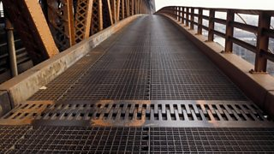
Expansion joints like this allow bridges to expand and contract without damage
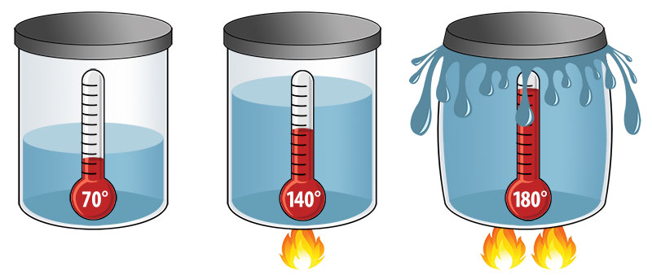
Quand l’eau est chaude il prend plus d’espace.
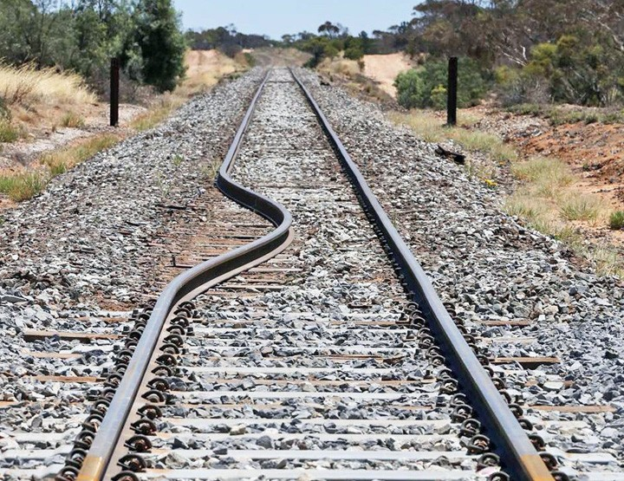
- You can see how one of the tracks is bent, this happens if the expansion joints are not enough.

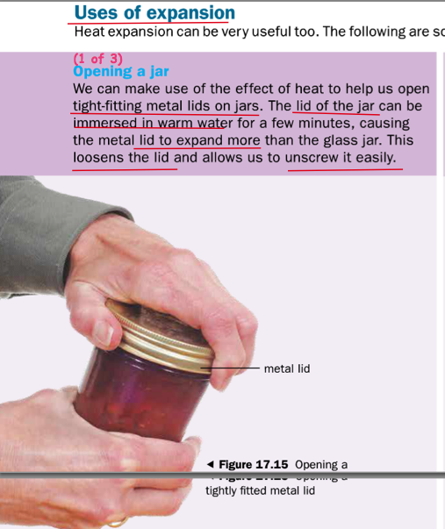
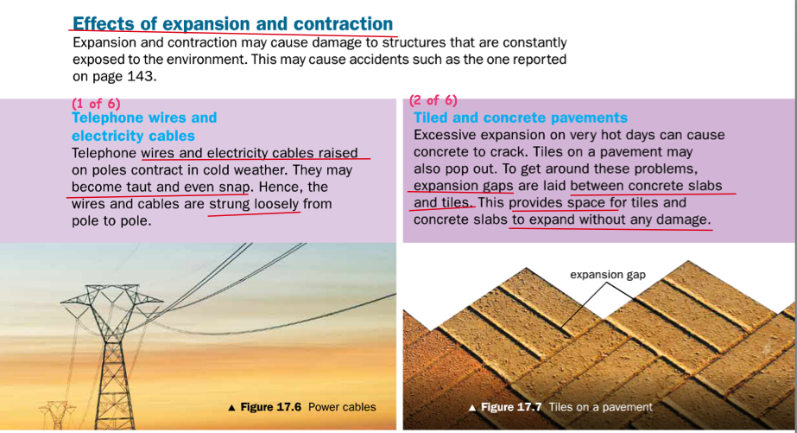

Vidéo à voir sur la dilatation et la contraction :
Learn About Expansion and Contraction for Kids - YouTube
Thermal Expansion - Why are gaps left between railway tracks? | #aumsum #kids #science - YouTube

Temps (min)

